Санкт-Петербургский Национальный Исследовательский Университет ИТМО

Факультет Программной Инженерии и Компьютерной Техники



Вариант №26993

Лабораторная работа №1

По дисциплине

Программирование

Выполнил студент группы P3109:

Бых Даниил

Преподаватель:

Наумова Надежда Александровна

Санкт-Петербург 2025 г.

1. **Текст задания**

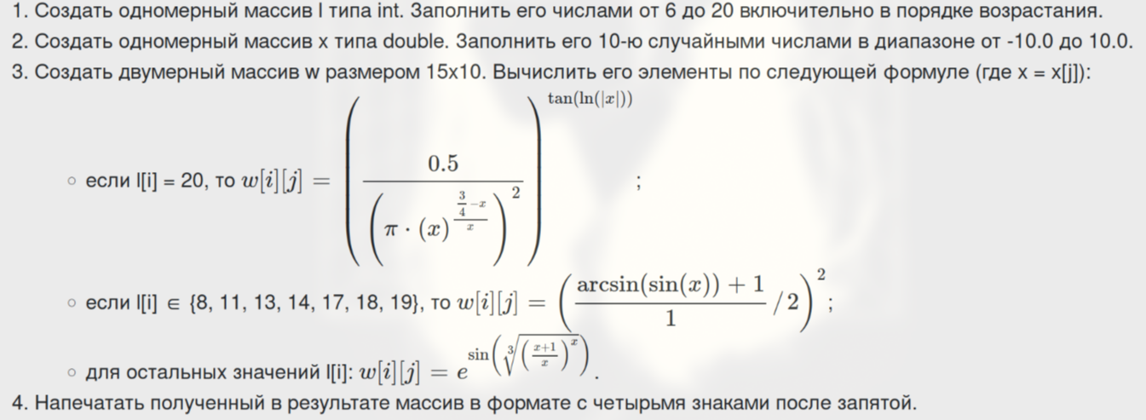

1. **Исходный код программы.**

Репозиторий: https://github.com/DaniilRen/ITMO-labs/tree/main/Java/Lab1

1. **Результат работы программы:**

**2.3198 2.3198 2.3198 2.3198 2.3198 2.3198 2.3198 2.3198 2.3198 2.3198**

**2.3198 2.3198 2.3198 2.3198 2.3198 2.3198 2.3198 2.3198 2.3198 2.3198**

**9.4454 5.1573 14.8745 3.8868 6.0005 5.8032 2.1373 0.0396 7.5674 20.4992**

**2.3198 2.3198 2.3198 2.3198 2.3198 2.3198 2.3198 2.3198 2.3198 2.3198**

**2.3198 2.3198 2.3198 2.3198 2.3198 2.3198 2.3198 2.3198 2.3198 2.3198**

**9.4454 5.1573 14.8745 3.8868 6.0005 5.8032 2.1373 0.0396 7.5674 20.4992**

**2.3198 2.3198 2.3198 2.3198 2.3198 2.3198 2.3198 2.3198 2.3198 2.3198**

**9.4454 5.1573 14.8745 3.8868 6.0005 5.8032 2.1373 0.0396 7.5674 20.4992**

**9.4454 5.1573 14.8745 3.8868 6.0005 5.8032 2.1373 0.0396 7.5674 20.4992**

**2.3198 2.3198 2.3198 2.3198 2.3198 2.3198 2.3198 2.3198 2.3198 2.3198**

**2.3198 2.3198 2.3198 2.3198 2.3198 2.3198 2.3198 2.3198 2.3198 2.3198**

**9.4454 5.1573 14.8745 3.8868 6.0005 5.8032 2.1373 0.0396 7.5674 20.4992**

**9.4454 5.1573 14.8745 3.8868 6.0005 5.8032 2.1373 0.0396 7.5674 20.4992**

**9.4454 5.1573 14.8745 3.8868 6.0005 5.8032 2.1373 0.0396 7.5674 20.4992**

**0.3086 0.0004 0.1986 0.0168 0.2223 0.2269 42659.8930 0.0628 0.2020 0.1972**

1. **Вывод**

В ходе данной лабораторной работы я ознакомился с основами языка Java: синтаксисом, работе с примитивными типами данных и массивами, циклами и ветвлениями, использованием методов класса java.lang.Math, а также способами запуска и отладки программы.